[中国药科大学国家重点实验室论文图片重叠被质疑](https://mp.weixin.qq.com/s?__biz=Mzk1NzMzNDk1Mg==&mid=2247484854&idx=1&sn=d0002a670cc40d055596ad3c7c246b2e&chksm=c2bdfad68587b497ac082d46fd191a587e39f6ad4bb2df52210974d40210b39a66a4773d32e1&scene=126&sessionid=1743355724)

[学术诚信拷问](javascript:void(0);)2025-03-27 16:15:57广东

**01**

**论文信息**

近日，**中国药科大学基础医学与临床药学学院天然药物国家重点实验室**在《Molecular Neurobiology》（2021年9月）期刊上的研究“PAF Receptor Inhibition Attenuates Neuronal Pyroptosis in Cerebral Ischemia/Reperfusion Injury”（ doi: 10.1007/s12035-021-02537-0）因图像问题引发关注。该研究由：Bo Zhao , Yuxiang Fei , Jianping Zhu , Qiyang Yin , Weirong Fang （通讯作者） , Yunman Li （通讯作者）共同完成。

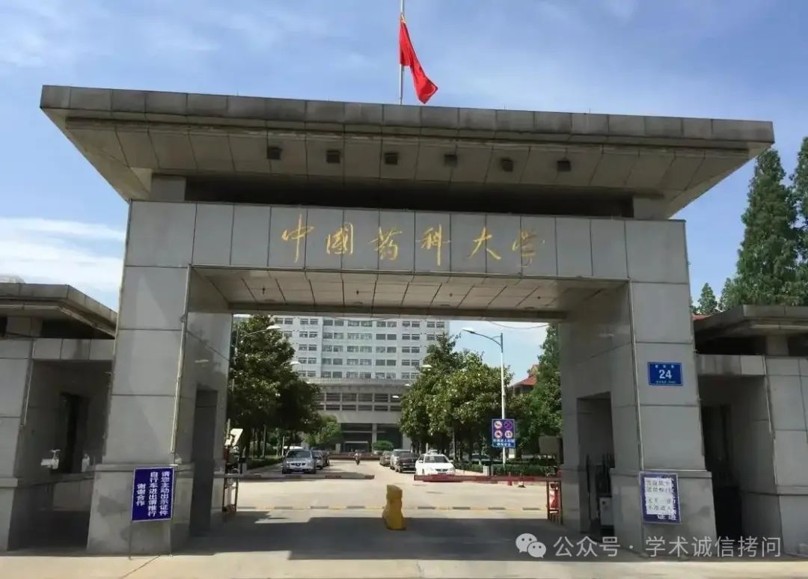

**02**

**基金支持**

这项工作得到了中国自然科学基金（项目编号：82073845）和“十三五”期间国家重大科技专项“重大新药创制”（分别为项目编号：2019ZX09301-134 和 2016ZX09101031）的支持。

**03**

**发表期刊**

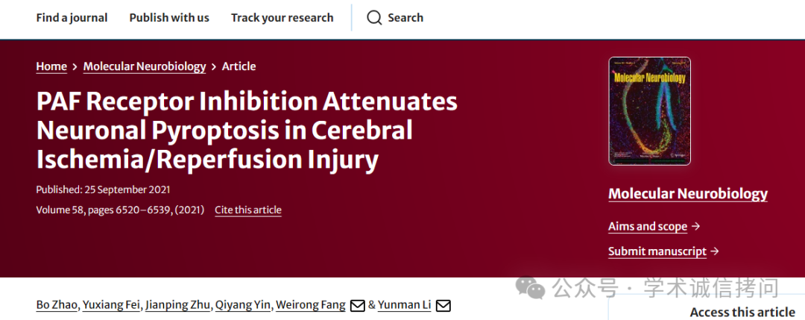

**04**

**质疑内容**

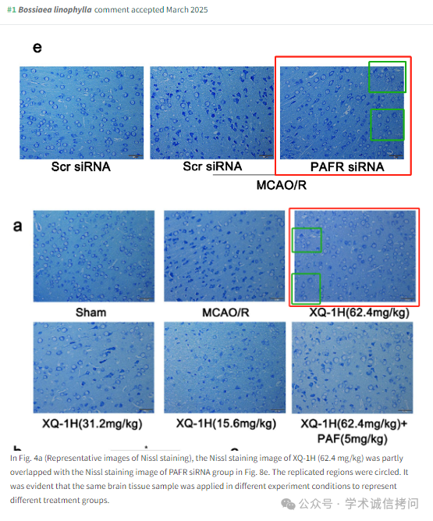

消息来源：

https://pubpeer.com/publications/5318C6170A6B88B68716CECE194D8C

郑重声明：

文中所有信息均来自学术网以及公开资料，仅供读者参考。若认为本内容侵犯您或者贵单位的权益，请及时与我们联系。

